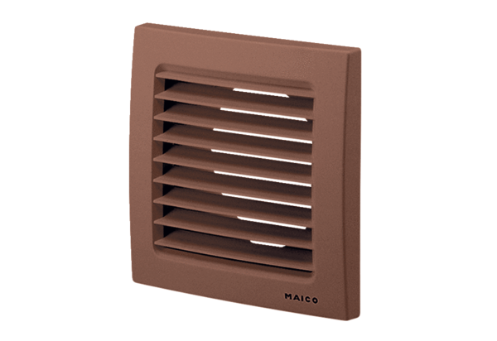Grille extérieure SG 100 BUnité de conditionnement : 1 pièceGamme: A
Numéro de référence : 0059.0958Fabricant : MAICO

